Мини – пансионат Бригантина. Щелкино. Крым

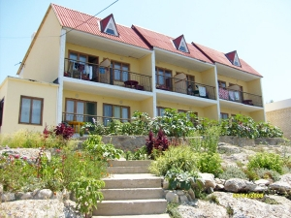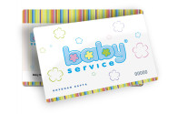

май 180грн Скидки по Клубной Карте Baby Service
июнь 200грн 5% срок пребывания до 10 дней
июль 240грн 10% срок пребывания 10дней и больше
август 240грн
сентябрь 180грн
Двухместные комфортабельные номера с удобствами на блок с видом на море. Блок состоит из двух разделенных номеров. В каждом номере необходимая мебель, телевизор, холодильник. Количество номеров данного типа: 4;
Однокомнатные 3-х местные комфортабельные номера с удобствами в номере. В каждом номере имеется необходимая мебель, телевизор, холодильник, двуспальная и односпальная кровати. Количество номеров данного типа: 3;
Двухкомнатные 4-х местные комфортабельные номера с видом на море. В каждом номере имеется необходимая мебель, телевизор, холодильник, двуспальная и односпальные кровати. Удобства в номере. Количество номеров данного типа: 2;
Двухкомнатные 4-х местные комфортабельные номера с видом на море. В каждом номере имеется необходимая мебель, телевизор, холодильник, односпальные кровати. Удобства в номере. Количество номеров данного типа: 2;
Для детей:
до 3-х лет — бесплатно
от 3 до 10 лет — скидка 15%
Цены указаны на 1 человека в грн с 3-х разовым ВКУСНЫМ питанием
Оплата производится в день приезда

Приятного вам отдыха и свежих впечатлений!

